Monitoring Zandmotor 2017-2021

Voortgangsrapportage 6 november 2011, Embryonale duinen (ND15)

ZM_voortgang_ND15_20181106.docx

ZM_voortgang_ND15_20190902.docx

Update 2 september 2019

Bas Arens & Kees Vertegaal

|  |  |
| --- | --- |
| *Datum*:  *Opsteller:*  *deelproject/monitoringfactsheet:*  *parameter:* | 6-11-2018  B. Arens / K. Vertegaal  Embryonale duinen, ND15 |

|  |  |
| --- | --- |
| **algemeen** | * Aanvankelijk twee opnames per jaar, in voorjaar en najaar * Laatste opname dateert van oktober 2015 * Opname in oktober 2018 van proefgebieden 3, 4 en 5 * Resterende opname van proefgebieden 1 en 2 worden als het weer het toelaat in november 2018 uitgevoerd * Onderzoek wordt herhaald in najaar 2019 en najaar 2020 |
| **onderzoeksgebied** | * Vijf proefgebieden verdeeld over de Zandmotor, tussen Kijkduin en Ter Heijde. Bij de opname in oktober 2018 zijn in proefgebieden 3, 4 en 5 alleen die delen van het proefgebied opgenomen waar in één van de eerdere metingen planten of vlakken zijn ingemeten. |
| **meetperiode** | * Najaar 2018: 9 oktober 2018; aanvulling resterende raaien volgt op 21 november 2018. |
| **methode(n)** | * Inmeten net GPS in het veld van: * individuele (losstaande) duinvormende grassen (‘punten’) * vlakken met duinvormende grassen zonder duinvorming (plantvlakken) met bedekking van aanwezige plantensoorten * vlakken met duinvorming (verhoging door ingestoven zand van minimaal 0,15m) boven omgeving) met GPS-hoogtemetingen van representatieve punten binnen het vlak; bedekking van aanwezige plantensoorten * Zo mogelijk vergelijken met drone-opname van het gebied die op dezelfde dag is gemaakt (t.b.v. onderzoek UTwente). |
| **uitvoering** | * B. Arens en K. Vertegaal met ondersteuning van landmeter en M. van den Bos. |
| **controle gegevens** | * M. Berkenbosch, B. Arens, K. Vertegaal, B. Huisman |
| **commentaar** | * Een volledige meting van alle vijf proefgebieden was niet haalbaar op één dag met twee meetploegen. * De metingen van twee meetploegen zijn samengevoegd in één polygonenbestand met de vlakken, één puntenbestand met de punten en twee bij deze horende excelsheets. |
| **aangeleverde data (bestandsnamen)** | * Zandmotor-Bas-09-10-2018.dwg; Zandmotor-Maarten-09-10-2018.dwg – ruwe data uit GPS-apparaat in Autocad-bestanden * Zandmotor-Bas-09-10-2018.txt; Zandmotor-Maarten-09-10-2018.txt – uitvoer van ruwe data uit .dwg (Autocad) naar .txt bestanden * ZM_ND15_P1-09-10-2018.xlsx; ZM_ND15_P1-09-10-2018-planten.xlsx; - omwerking van ruwe data naar Excel en toevoegen van plantinhoud voor opgenomen vlakken ZM_ND15_P2-09-10-2018.xlsx; ZM_ND15_P2-09-10-2018-planten.xlsx; * ZM_15_EmbryonaleDuinen_2018_n_pt.xlsx – uitvoer van puntenbestand met puntopnames naar Excel * ZM_15_EmbryonaleDuinen_2018_n_vl.xlsx- uitvoer van puntgevens van vlakken (hoekpunten vlakken, hoogtes binnen vlakken, planteninhoud vlakken) naar Excel * EDpunten_20181009 (punten) – shape-bestand van puntmetingen * Embryoduin_20181009 (vlakken) – shape bestand van vlakmetingen |
| **voorlopige resultaten** | Zie bijlagen: 3 kaarten met gemeten punten (met plantensoort) en vlakken in raai 3,4 en 5. |

**Opnamen**

|  |  |  |  |  |  |
| --- | --- | --- | --- | --- | --- |
| Proefgebied | 1 | 2 | 3 | 4 | 5 |
| 15-10-2013 |  | x | x | x | x |
| 20-05-2014 | x |  | x | x | x |
| 27-10-2014 | x | x | x | x |  |
| 29-04-2015 |  |  | x | x | x |
| 12-10-2015 | x | x | x | x | x |
| 09-10-2018 en 21-11-2018 |  | x | x | x | x |

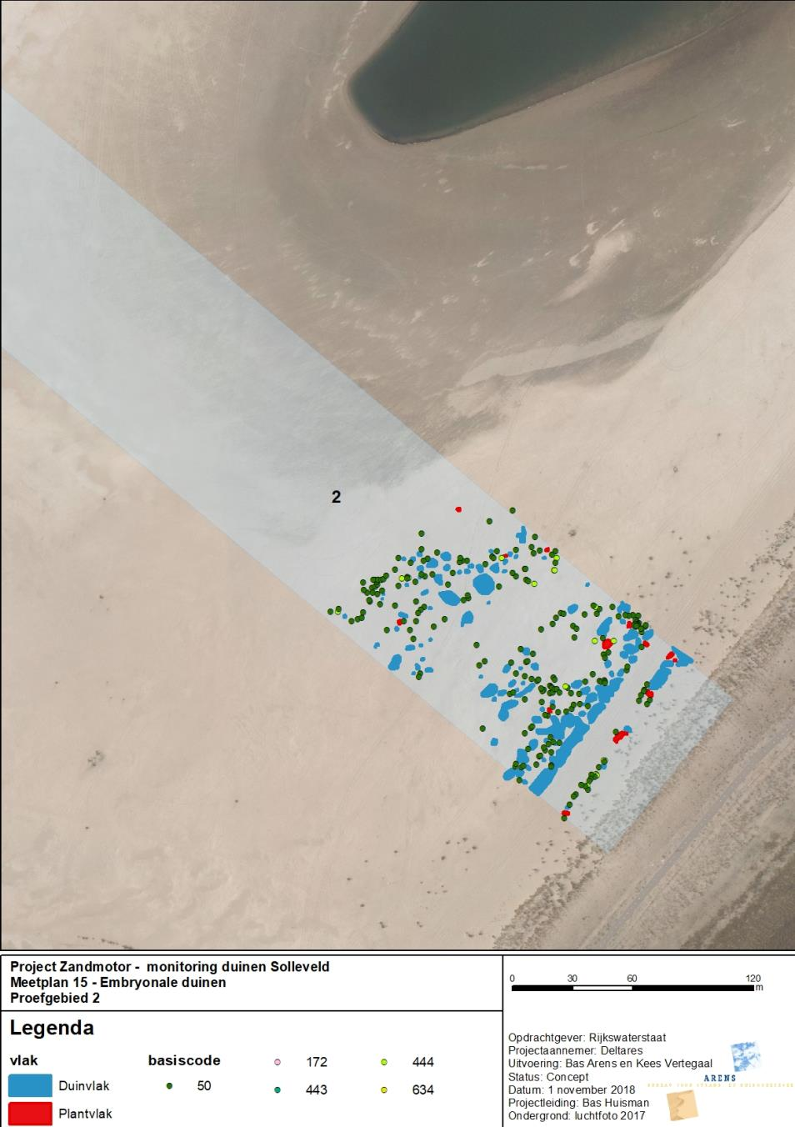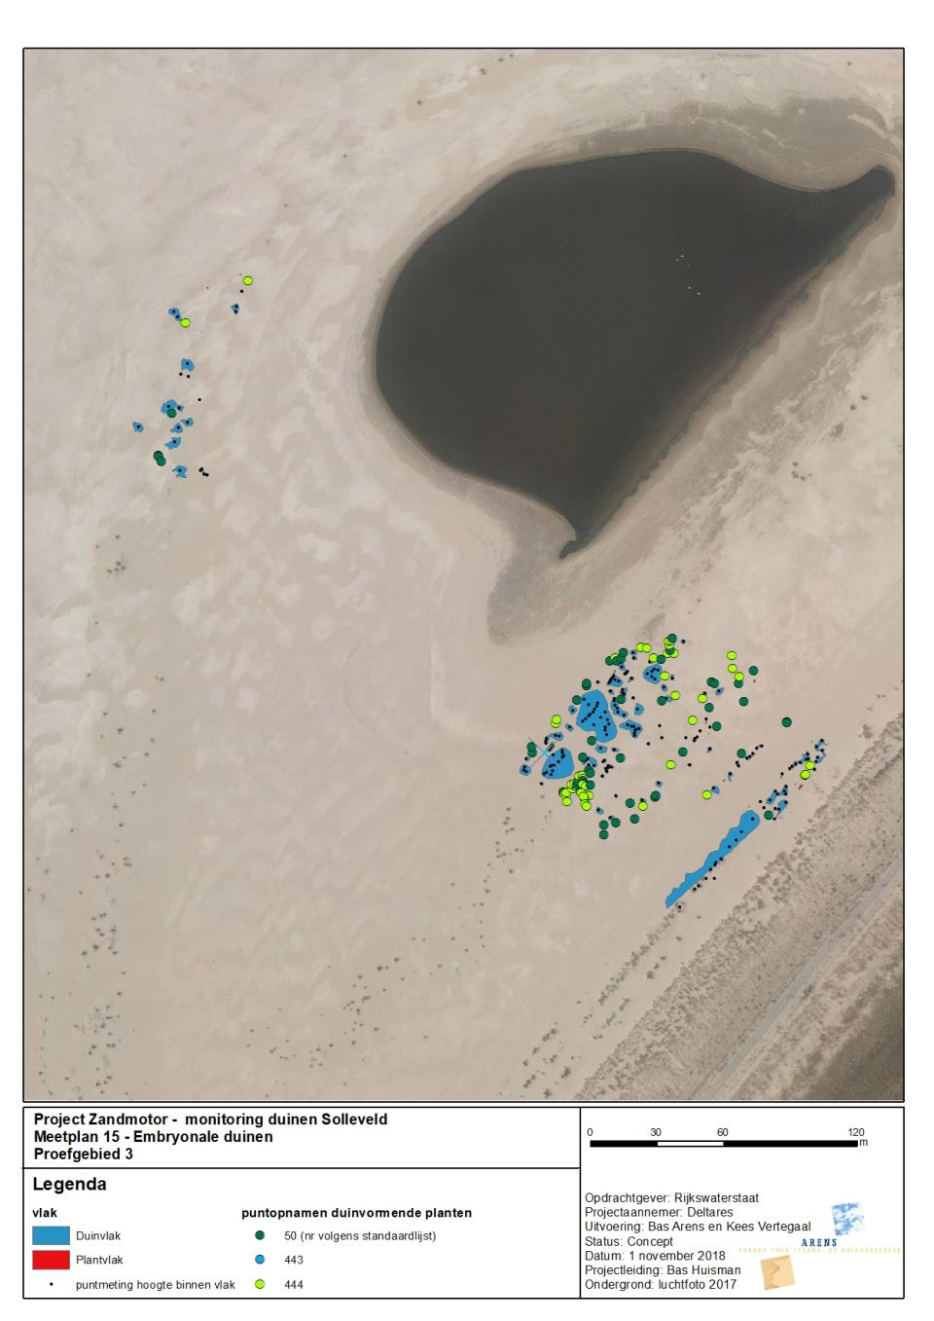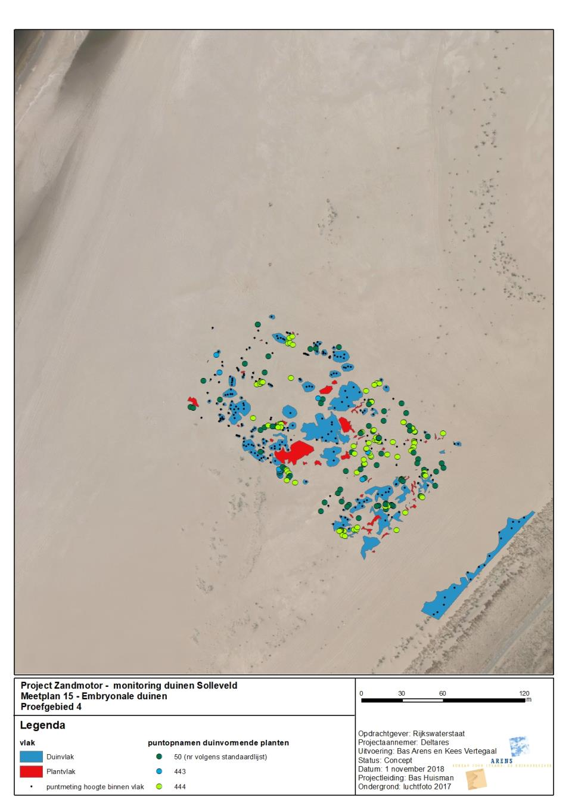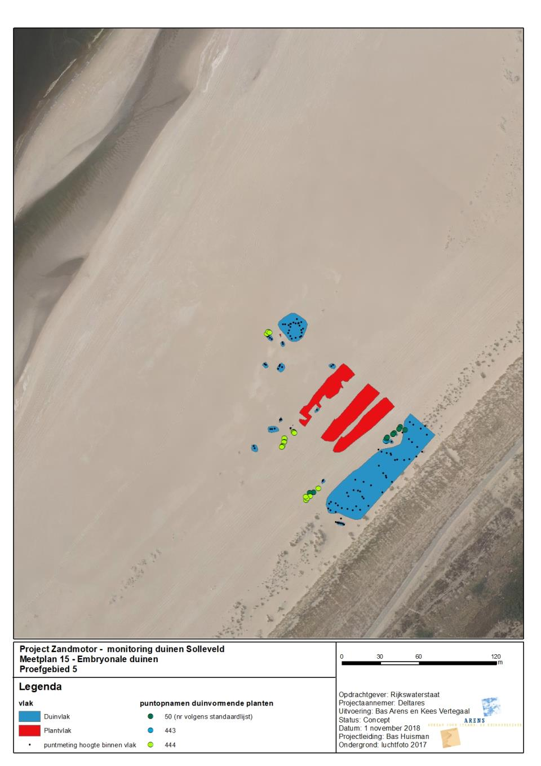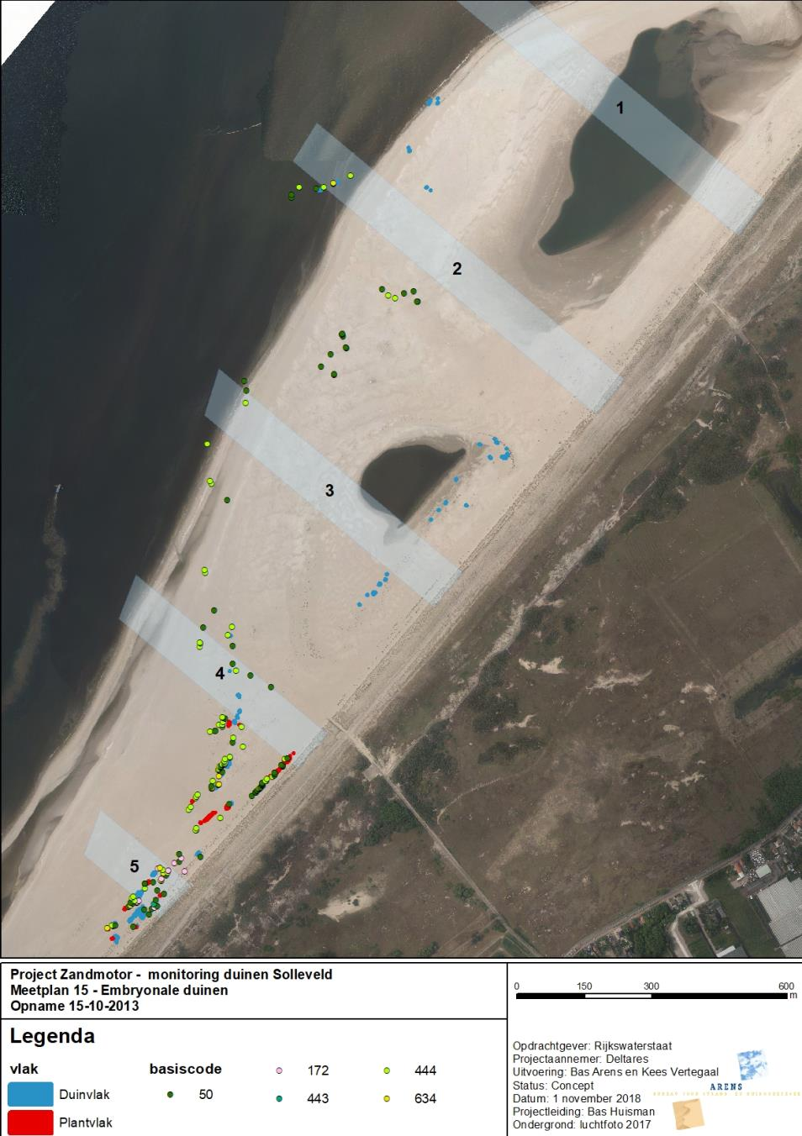

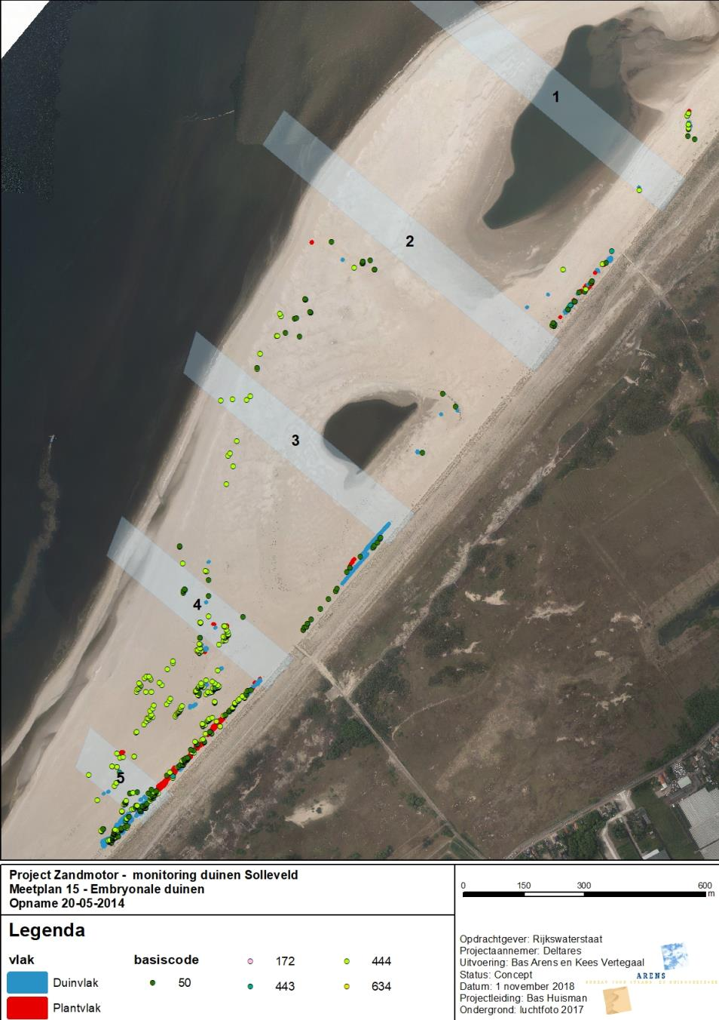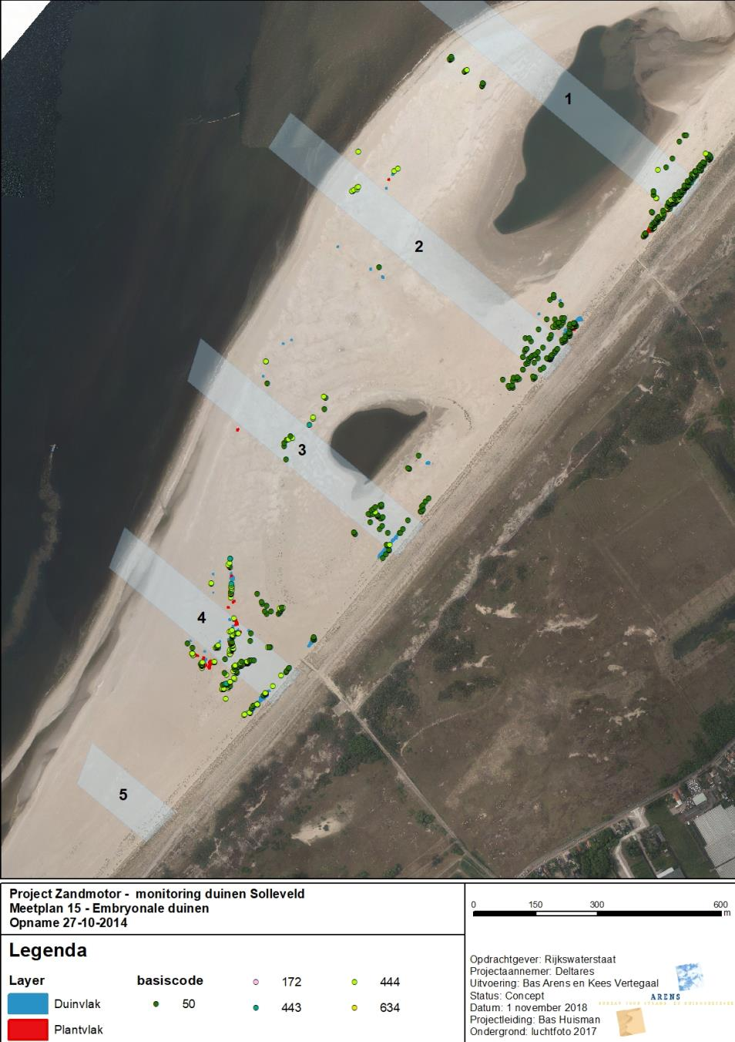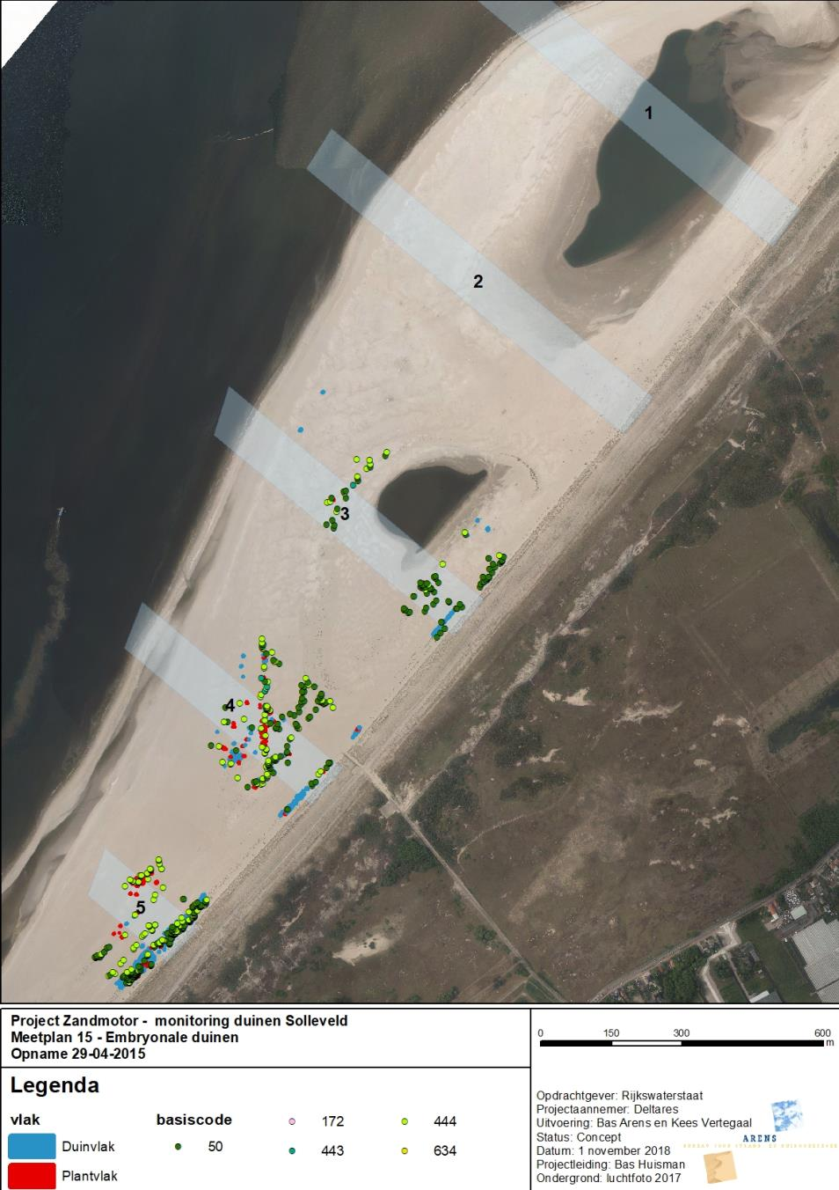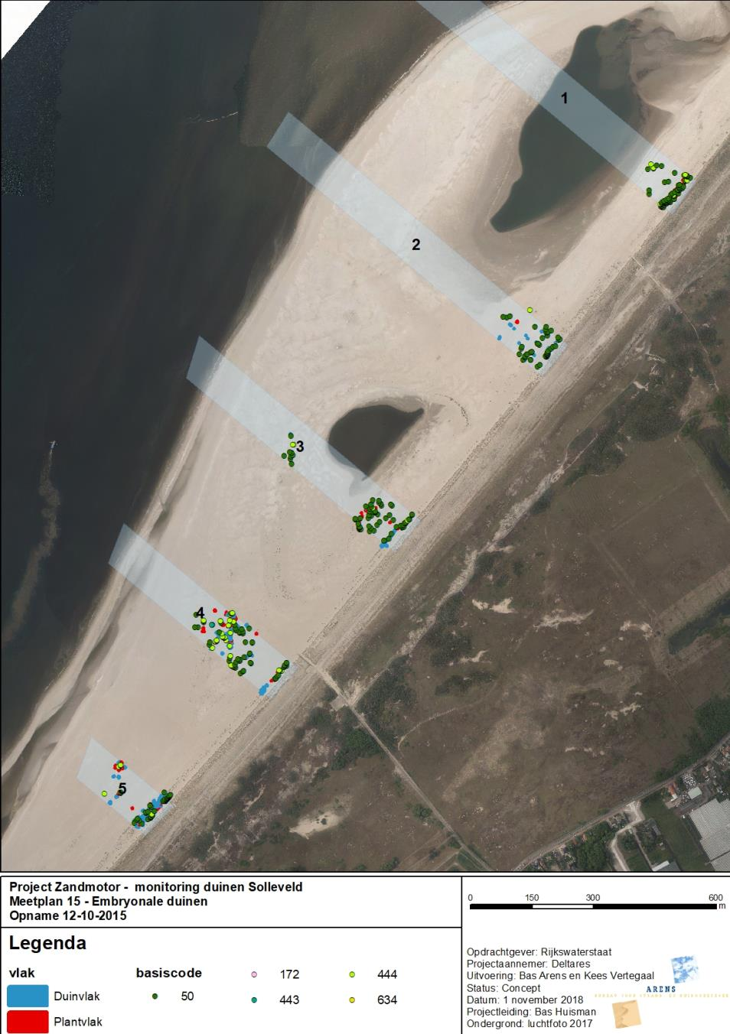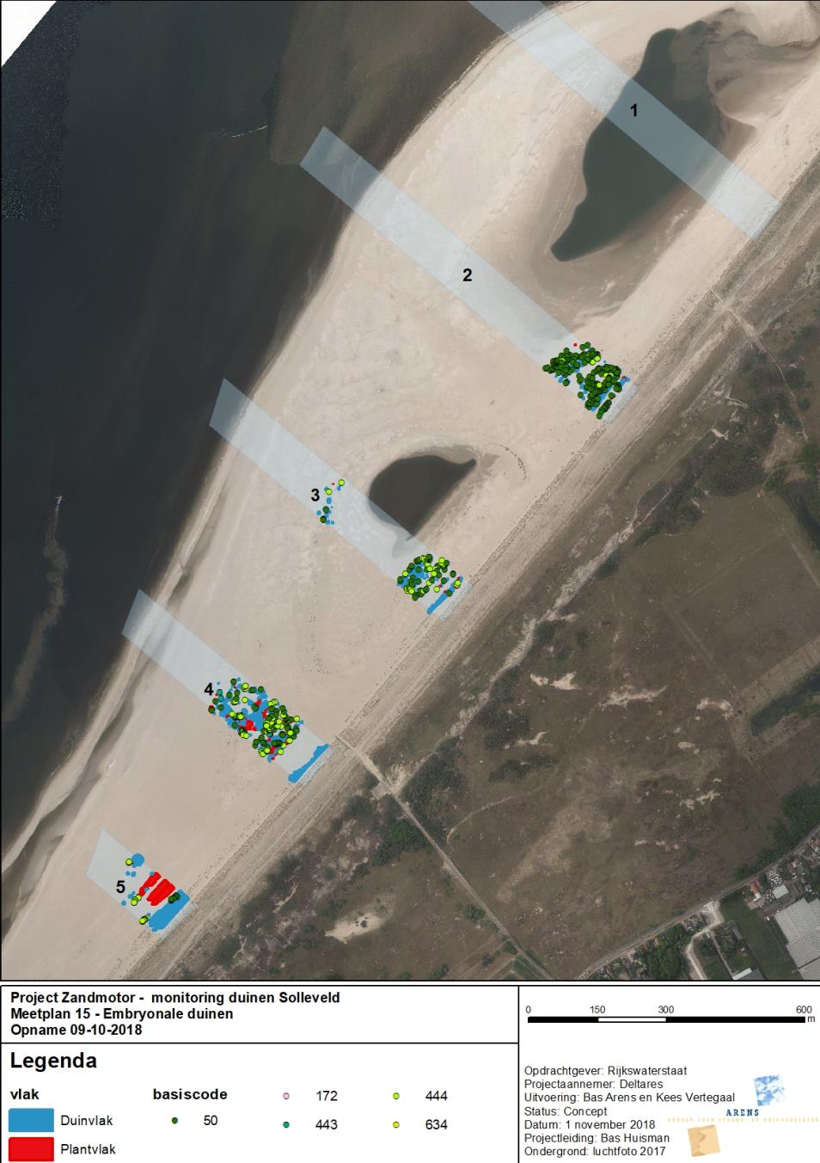

|  |  |  |  |  |  |  |  |
| --- | --- | --- | --- | --- | --- | --- | --- |
| Opname nr | Proefgebied | 1 | 2 | 3 | 4 | 5 |  |
| 1 | 15-10-2013 |  | x | x | x | x | Alles |
| 2 | 20-05-2014 | x | x | x | x | x | Alles |
| 3 | 27-10-2014 | x | x | x | x |  | Groot |
| 4 | 29-04-2015 |  |  | x | x | x | Groot |
| 5 | 12-10-2015 | x | x | x | x | x | Klein |
| 6 | 09-10-2018 en 21-11-2018 |  | x | x | x | x | Klein |

## Proefvlak 1, opname 2, 3 en 5

Luchtfoto 2013, opname 1, geen metingen

Maagdelijk strand, geen plant of duintje te zien. Tegen de duinvoet aan liggen 7 duintjes, deels vergroeit tegen de duinvoet, deels net er voor. Dit ligt in proefgebied 10 en achter de afrastering, dus daarom niet gemeten.

Luchtfoto 2014, opname 2, wel metingen, mei en oktober

De duintjes op lufo 2013 zijn in 2014 groter geworden. Liggen nu allemaal wel voor, maar ook tegen de zeereep aan, en beginnen pas achter het raster, dus niet opgemeten. In het proefgebied is één punt en één duinvlak gemeten, binnen vlak 101. Buiten het vlak 1, aan de noordkant zijn meer punten en vlakken gemeten. Het vlak is wel op de lufo te zien, maar zou zonder de meting waarschijnlijk niet opgemerkt zijn als duintje. Het punt is niet zichtbaar. Drie van de vier vlakken buit vlak 1 zijn wel goed zichtbaar op de lufo. Enkele van de punten zijn ook herkenbaar.

De metingen van oktober 2014 geven enorm veel punten en enkele vlakken. De vlakken die in oktober gemeten zijn, zijn totaal niet op de lufo 2014 te zien. Punt en vlak binnen 101 van meting 2 zijn in meting 3 niet meer aanwezig. Alle gemeten punten van okt 2014 zijn onzichtbaar op de luchtfoto, in 2015 ook nog, worden pas in 2016 zichtbaar, een enkele zelfs pas in 2017.

Aan de zeekant zijn ook punten gemeten, eenmalig, want komen in latere metingen niet terug. Ook niet zichtbaar op de lufo’s.

Luchtfoto 2015, opname 4, geen metingen

Er is op de luchtfoto nauwelijks enige verschil tussen 2014 en 2015 te zien. Er lijken in vlak 1 geheel geen duintjes te zijn. De vlakken die in okt 2014 gemeten zijn, en toen ook niet zichtbaar waren op de luchtfoto zijn in 2015 ook niet zichtbaar. In 2016 wel, dus waarschijnlijk zijn ze er wel.

De meting van oktober 2015 geeft weer een hoop nieuwe punten. Een aantal van de punten van oktober 2014 zijn veranderd in vlakken. De metingen van oktober 2015 corresponderen beter met de lufo 2016 dan lufo 2015.

Luchtfoto 2016, geen metingen

Metingen van okt 2015 vooral zichtbaar. Er zijn geen nieuwe punten te zien. Wel is op basis van de metingen van okt 2016 een extrapolatie te maken van buiten het proefgebied.

Luchtfoto 2017, geen metingen

Luchtfoto 2018, metingen oktober

Opname 2 vooral buiten het vlak, met enkele punten, plantvlak en duinvlakken. Alles bij elkaar niet veel. In het vlak ligt één biestarwegras en één duinvlak

Opname 3, grote proefvlak, grote hoeveelheid Helm punten tegen oude zeereep aan, duidelijk in een zone rondom de duinvoet. Geen vlakken. Ook enkele punten op het strand, en zelfs aan de zeezijde. Zou kunnen dat deze onderdeel zijn van WUR aanplant experiment.

Opname 5, kleine proefvlak. Nu wel vlakken, vnl plantvlakken en punten helm, opnieuw in zone bij duinvoet, maar ook aantal punten richting strandmeer, iets meer dan in vorige opname.

## Proefvlak 2, opname 1, 3, 5 en 6

Opname 1 geen punten bij de duinvoet, alles behoorlijk zeewaarts en aantal punten midden. Overigens vrijwel alles in het grote proefvlak of daarbuiten, alleen uiterst zeewaarts enige punten in het kleine proefvlak. Ook enkele duinvlakken hier. Dit stuk strand is nu zee. Helm domineert.

Niet helemaal zeker of bij de eerste meting de zone bij de duinvoet wel meegenomen is. Probeer te checken mbv luchtfoto. Tweede opname zit hier namelijk best wat, en dat zou dan betekenen dat dat allemaal in één klap is ontstaan.

Opname 2 opnieuw alles in grote proefvlak of daarnaast, nu niets in kleine proefvlak. Plant- en duinvlakken bij de duinvoet. Midden op het strand enkele punten, Helm.

Opname 3 vlakken kruipen vanuit noorden het grote proefvlak binnen. Veel punten, bij duinvoet maar ook in ruime zone daarvoor, vnl Helm. Op het strand en bij de zeewaartse zijde ook punten en vlakken. Meest zeewaarts punten nu alleen BT.

Opname 5 nu ook duinvlakken en enkele plantvlakken in kleine proefgebied. Alleen aan duinzijde, maar wel in brede zone, niet alleen bij duinvoet. Aantal van de duinvlakken zijn in opname 3 als helmpunten ingemeten. Geen enkele van de vlakken is al eerder als vlak gemeten. Zeewaartse punten zijn verdwenen.

Opname 6 enorme toename van duinvlakken en ook enkele plantvlakken. Ook enorme toename van punten, Helm. Opnieuw alles alleen in zone aan duinzijde, maar breidt zich wel zeewaarts uit.

Alle duinvlakken in 2015 zijn in 2018 uitgegroeid, alleen klein strookje direct bij de duinvoet zijn aantal duinvakken gemeten in 2015 die er in 2018 niet zijn (of niet gemeten zijn). Alle punten van opname 5 zijn duinvlakken in opname 6, alleen niet, opnieuw, in een smalle strook bij de duinvoet. Deze punten zijn er niet meer, of niet gemeten (misschien omdat dit al binnen het raster valt).

## Proefvlak 3, alle opnames

Opname 1 duinvlakken maar alleen in grote proefgebied en daarbuiten, niet bij de duinvoet maar daar een eind van af. Enkele punten aan de zeewaartse zijde, waarvan 1 in het kleine proefgebied, BT.

Opname 2 alle duinvlakken op 1 na van de vorige meting zijn weg, nieuwe wel bij de duinvoet. Punten zeewaartse zijde zijn weg, en er zijn nieuwe. Er zijn wel wat constante helmpunten buiten het proefvlak, aan de noordkant. Eer zijn BT punten bijgekomen aan de zeewaartse zijde.

Opname 3 klein plantvlak aan zeewaartse zijde in grote proefgebied. Nieuwe punten in midden, ook in kleine proefvlak. Veel punten bijgekomen in midden en aan duinzone. Duinvlakken worden groter. Twee helmpunten aan zeewaartse zijde in grote proefgebied zijn uitgegroeid tot duinvlakken.

Opname 4 duinvlakken worden groter. Veel punten erbij, vooroal helm, op midden en bij duinzone. Dus explosie van punten, maar allemaal in zones waar al eerder wat stond.

Opname 5 veel plantvlakken erbij in zone bij duinvoet, deels vanuit helmpunten. In middenzone is aantal punten verminderd.

Opname 6 punten in middenzone zijn nu allemaal uitgegroeid tot duinvlakken. Zijn ook nog een paar punten bijgekomen. Explosie van vlakken en punten in duinzone. Wel twee zones, één aan de knt van het raster, die lijkt niet heel erg te groeien, alleen lateraal, één aan de kant van het duinmeer, die wordt steeds groter en dichter.

## Proefvlak 4, alle opnames

Opname 1 al veel plant en duinvlakken en veel punten, waarbij aan de zuidkant BT domineert, aan de noordkant helm.

Opname 2 vlakken groeien maar er verdwijnen er ook een aantal, vooral in de middenzone. Punten bijna alleen maar BT.

Opname 3. Veel nieuwe vlakken in middenzone, ook veel nieuwe punten in middenzone, waarbij BT domineert, maar aan de lw-zijde van de middenzone nu ook veel helm opkomt.

Opname 4. Vlakken middenzone en duinvoet breiden zich uit. Nu groot aantal in middenzone, veel plantvlakken. Een enkel vlak verdwijnt. Weer heleboel punten erbij , nu vooral helm. Aantal punten verdwijnt, aantal wordt vlak.

Opname 5. Vooral uitbreiding van bestaande vlakken, veel plantvlakken zijn duinvlak geworden. Weinig nieuwe vlakken. Weer veel nieuw punten, BT, maar meer helm.

Opname 6 Enorme uitbreiding van duinvlakken. Er zijn nu 3 zones, eerste bij de duinvoet is gesloten, tweede 80m zeewaarts, begint één groot cluster te worden, maar nog niet gesloten, derde nog weer 80m zeewaarts is hele brede zone, ook nog niet gesloten, maar wel bijna. Opnieuw veel punten erbij, BT, maar meer helm. Met nieuwe punten beginnen tweede en derde zone aan elkaar te groeien, punten vooral in de tussenzone en in de kale plekken binnen de twee bestaande duinzones aan de zeewaartse kant.

## Proefvlak 5, opname 1, 2, 4, 5 en 6

Opname 1. Eerste opname al enkele duinvlakken, plantvlakken en punten. Nog niet heel dicht en bij duinvoet of iets zeewaarts daarvan.

Opname 2. Duinvlakken bij de duinvoet hebben zich sterk uitgebreid, zeewaarts daarvan is aantal vlakken verdwenen. Veel nieuwe punten, bij duinvoet BT en helm, zeewaarts vnl BT.

Opname 4. Zone bij duinvoet al bijna aan elkaar gegroeid, zeewaarts daarvan zijn meest vlakken weg, maar nu nieuwe punten BT. Verder zeewaarts hele nieuwe zone met veel plantvlakken en BT punten.

Opname 5. Duinvoetzone bijna aan elkaar gegroeid, zeewaartse zone zijn paar vlakken weg, maar meer erbij. Weinig punten erbij, bij dv vooral helm, zeewaarts BT. Meeste nieuwe vlakken niet waar vorige opname punten lagen.

Opname 6. Duinvoetzone is breed geworden en aaneengesloten. Zeewaarts zijn nieuw zones ontstaan, die echter bijna allen halverwege het proefgebied stoppen, en dan alleen aan de noordkant liggen.